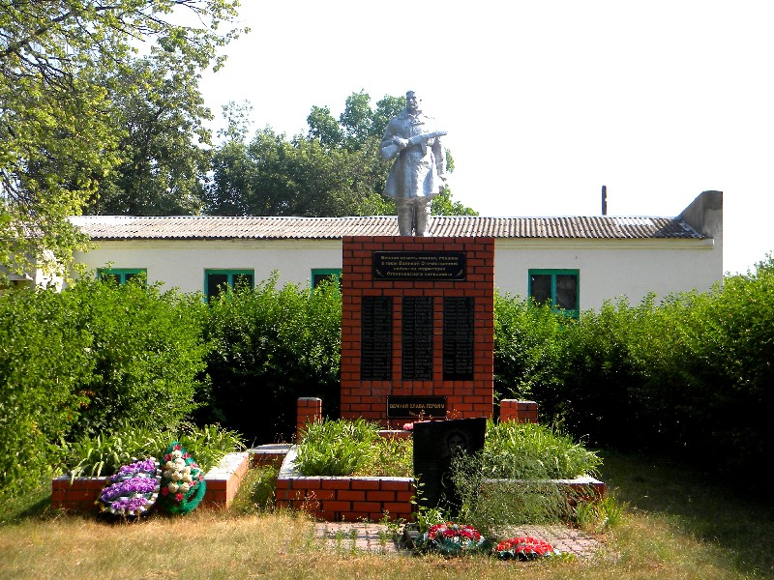
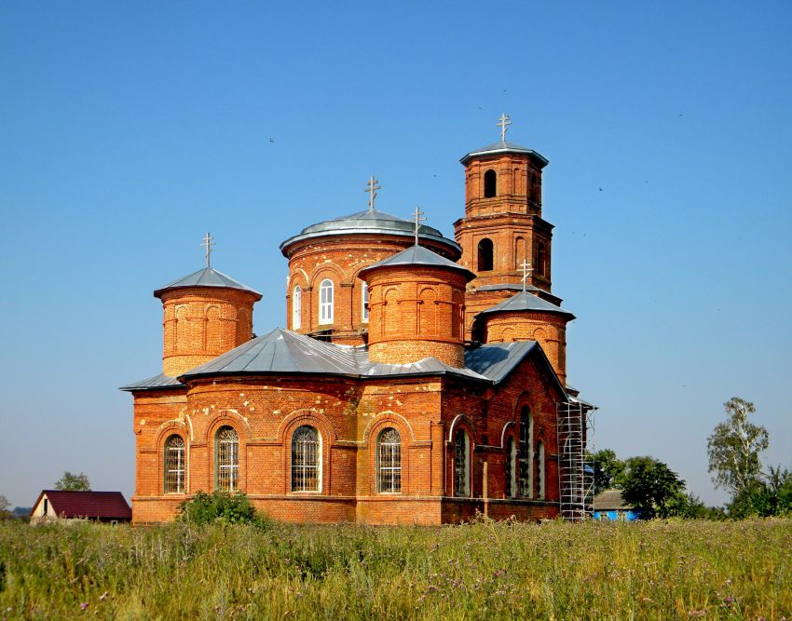

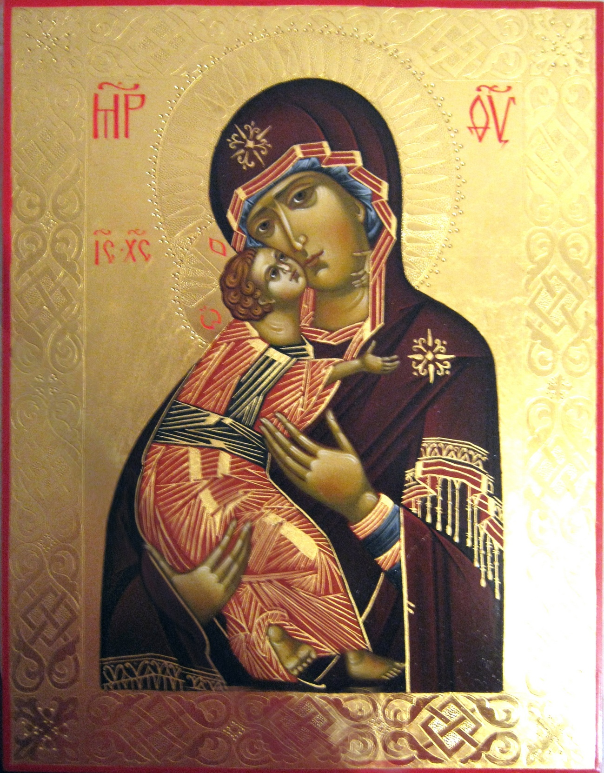
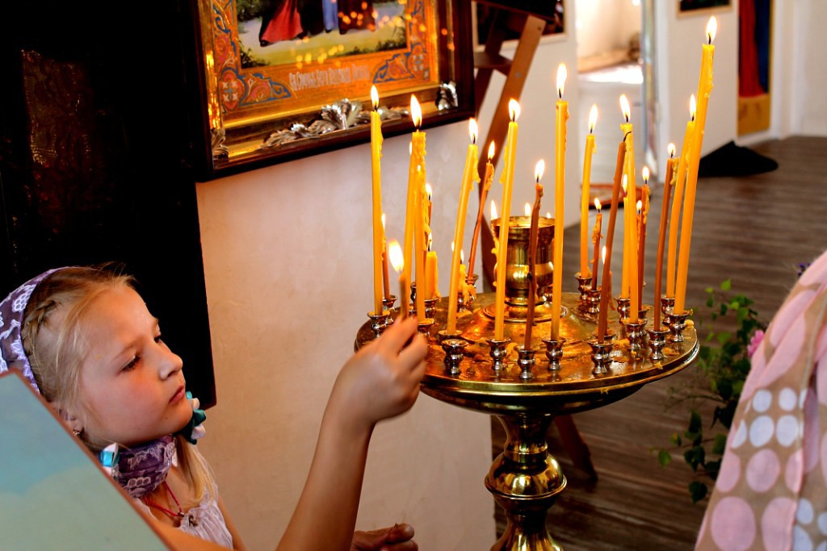

Памятник Воинской Славы
Отдали жизни за Отчизну...
Та боль войны в сердцах живёт.
И перед вашим героизмом
Склоняет головы народ.
(В. Полянина)
Храм Владимирской иконы
Божией Матери
с. Стаканово

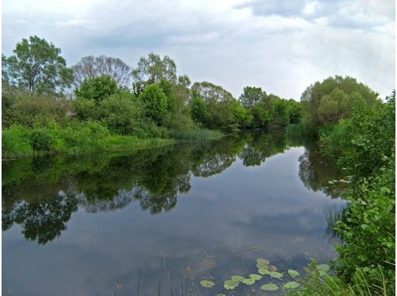
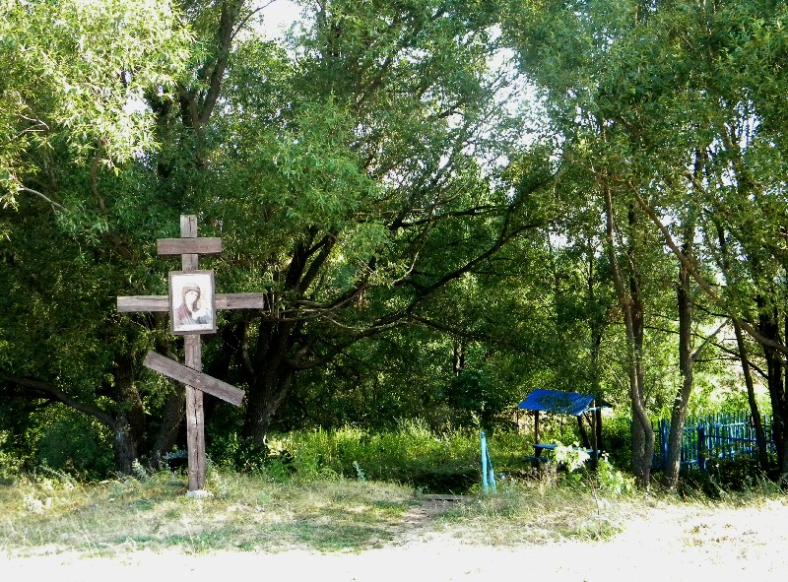
Стакановская сельская библиотека-филиал МКУК «Черемисиновская межпоселенческая библиотека»

Русь Великая, милая вечно живи
Ты в надежде, и в верности, и в любви!!!




С днём рождения, земля Черемисиновская!

Святой источник д. Орлянка

2018г.

